天主教道明高級中學第106學年度第一學期第二次段考1年級公民科試題
命題範圍：第一冊 第3課、第4課 命題教師：王清慧

- 選擇題：共30題，每題2.5分
- 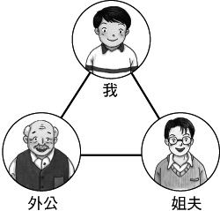有關家庭的敘述，下述何者正確？ (A)家庭是個人最早接觸、互動最久的團體 (B)家庭是國家組織的基本單位 (C)家庭成員若沒有血緣關係存在就不能算是一個家庭 (D)只經由婚姻或血緣關係所組成的團體。
- 右圖是「我」和「外公」及「姐夫」的親屬關係。根據我國法律，此圖包含哪兩種親屬關係？ (A)收養、血親 (B)姻親、婚姻 (C)姻親、收養 (D)血親、姻親。
- 下列有哪幾項因素會促使一個國家或地區進入「高齡化社會」？ (甲)60歲以上人口比例達7％ (乙)老年人口死亡率下降 (丙)出生率上升 (丁)國民平均壽命延長 (戊)高科技資訊的進步與提升 (A)甲乙 (B)甲丙 (C)乙丁 (D)丙戊。
- 藝人大小S是親姊妹，大S嫁給汪小菲，小S嫁給許雅鈞。依《民法》所規定的親屬分類，下列哪一項敘述的觀念錯誤？ (A)汪小菲和許雅鈞之間的關係是連襟 (B)大S和小S是直系血親 (C)對小S來說，汪小菲是她血親的配偶 (D)汪小菲和許雅鈞之間的親屬關係是配偶的血親的配偶。
- 右列是一段探討社會現象的報導。根據內容判斷，應是在探討下列何項主題？ (A)重組家庭 (B)單身家戶 (C)頂客家庭 (D)單親家庭。
社會觀念大解放，一個人居住，不再代表孤獨，也可以是快樂生活的象徵。根據調查，全球獨居人口從1996年的1.3億，到2006年正式突破兩億人，十年內增加了1／3。龐大單身人口造就出一批樂單族。
摘自2014/03 遠見雜誌
- 在哆啦A夢漫畫中，主角大雄和爸媽，還有一個來自未來世界的好朋友哆啦A夢住在一起。請問：下列關於大雄一家的家庭型態敘述何者正確？ (A)成員有較多獨立自由空間 (B)成員眾多有更多情感上的支援 (C)家中事務決定權較有爭議 (D)家中年幼子女能獲得照料。
- 下表為天使國政府對家庭類型的統計表（2012～2015年），由該統計表所顯示的趨勢來看，天使國政府應該正視下列何項問題？ (A)老人照顧問題 (B)少子化問題 (C)離婚問題 (D)家庭暴力問題。
 | 小家庭 | 折衷家庭 | 頂客家庭 | 單親家庭 | 新移民家庭 | 其他
2012 | 38％ | 33％ | 20％ | 5％ | 2％ | 2％
2013 | 34％ | 32％ | 24％ | 6％ | 3％ | 1％
2014 | 35％ | 31％ | 27％ | 4％ | 2％ | 1％
2015 | 30％ | 29％ | 32％ | 6％ | 2％ | 1％
- 有關《家庭暴力防治法》的相關說明，何者錯誤？ (A)保護令由法院核發 (B)家暴法的規範對象必須有親屬關係，同居男女則不適用 (C)家暴可以包括身體的侵害、語言、精神上的侵害 (D)保護令內容強制加害人遷出被害人的住所。
員工旅遊公告
此次員工旅遊，同仁們可攜同配偶或一位直系親屬參加，公司將提供免費食宿招待。
請洽活動組登記~
- 子瑜看到右列這則員工旅遊公告，她可以邀請哪一位親屬 一同參加？ (A)小阿姨 (B)姪女 (C)爺爺 (D)男朋友。
- 依我國法律規定，下列哪一組的成員關係為「法定血親」？ (A)灰姑娘與繼母 (B)堯哥與順弟結拜為兄弟 (C)養父洪伯與養女慈庸 (D)黑人與認養的育幼院院童。
- 老師將與家庭功能相關的敘述文句列表出來，並請四位同學將其配對組合。根據下表中內容判斷，下列何人配對正確？ (A)靜香 (B)大雄 (C)胖虎 (D)小夫。
 | 家庭功能 | 敘述文句
靜香 | 生育功能 | 不孝有三，無後為大
大雄 | 經濟功能 | 上梁不正，下梁歪
胖虎 | 教育功能 | 家是唯一的城堡，是永遠的依靠
小夫 | 保護與照顧功能 | 開門七件事，柴、米、油、鹽、醬、醋、茶

- 珮珮在一篇報導中看到下列這段內容：「法律修改不合理的法條，以確保夫妻雙方的權益，並保障子女的最佳利益，促進整個家庭的和諧。」請問這篇報導的主題最可能是下列何者？ (A)親子教育面面觀 (B)職場與家庭的平衡點 (C)建立平權的家庭 (D)進入家務分工的時代。
- 某電信公司曾以紀實手法拍攝廣告，讓民眾看出與身邊最愛我們的家人講話時容易忽略的小事，卻會直接影響到雙方之間的關係，凸顯「因為有愛，每句話要好好說」、「開口說愛，讓愛遠傳」的重要性。由前述可知，這支廣告提醒我們與家人相處應注意下表那些敘述？ (A)甲乙 (B)乙丙 (C)甲丙 (D)乙丁。
【甲】設身處地去同理對方的感受
【乙】管理好自己的情緒、理性傳達個人的感受
【丙】所有的家庭衝突都會隨著時間而自然化解
【丁】因為是親人，所以使用情緒化的負面字眼沒關係
- 隨著現代化與工業化的影響，生活方式與價值觀的改變，使得家庭也發展出不同的型態，下列有關家庭型態的敘述，哪些是正確的？ (甲)頂客家庭是由雙薪且未生育子女的夫妻所組成的 (乙)新移民家庭是由本國人士與外國人士聯姻所組成的 (丙)重組家庭是由父或母其中一方和未婚子女所組成的 (丁)隔代教養家庭是由(外)祖父母照顧(外)孫子女所組成的 (A)甲乙丙丁 (B)甲乙丙 (C)乙丙丁 (D)甲乙丁。
- 下表為自然血親與法定血親的比較，其中哪一選項是正確的？
比較項目 | (A) | (B) | (C) | (D)
比較項目 | 產生來源 | 長相相似度 | 終止親屬關係 | 遺產繼承權
自然血親 | 血緣 | 不相似 | 可以 | 有
法定血親 | 收養 | 相似 | 不可以 | 無
- 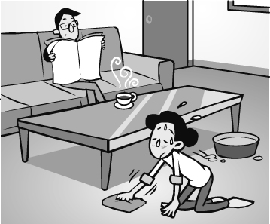英國「經濟學人」雜誌報導，跨國婚姻崛起是全球最大的社會趨勢之一，其中亞洲是異國婚姻最穩定上升的地區，而臺灣的跨國婚姻比率在亞洲居冠。請問，此種情況對臺灣的衝擊，何者敘述錯誤？ (A)衝擊臺灣社會家庭人口結構 (B)為協助新移民融入本國社會，應由民間開辦相關課程，政府不須介入 (C)跨國婚姻的家庭數量正快速成長 (D)引發社會、教育等問題，其原因不外乎是語言隔閡、文化差異等。
- 右圖是陳爸和陳媽的日常生活情形──根據內容判斷，這個家庭極可能發生何種衝突？ (A)消費態度不同產生衝突 (B)不同世代間的溝通問題 (C)宗教信仰不同導致摩擦 (D)家務分工不均衍生抱怨。
- 臺灣癌症基金會公布一份調查，成人的不良習慣，如抽菸、嚼檳榔等，常出現在受訪的青少年身上，近六成青少年的家人有抽菸，近三成有嚼食檳榔的習慣，甚至一成受訪青少年自己承認有天天抽菸。上述情形最足以反映下列何種家庭變遷？ (A)飲食習慣日趨西化 (B)家庭功能有待補強 (C)家庭型態日趨多元 (D)親屬感情日漸淡薄。
- 小智找資料撰寫「親權」的相關報告，但是在報告內容中出現了一項錯誤，錯誤處應為下列何者？ (A)父母對未成年子女有保護與教養的義務 (B)父母得於必要範圍內懲戒其子女 (C)可向警察局請求禁止父母行使親權 (D)《民法》中有親權的相關規定。
奶奶
甲
姊姊
伯母
堂弟
姊姊
丙
丁
乙
- 右圖是除夕夜蔡氏家族吃團圓飯的座位分配情況。若蔡桃的座位兩旁，左邊坐了自己的直系血親，而右邊坐的是旁系血親，請根據圖中內容判斷，蔡桃最可能是坐在哪一位置上？ (A)甲 (B)乙 (C)丙 (D)丁。
- 親權是父母對子女保護與教養的權利與義務，但父母 不得濫用親權，以免對子女造成傷害。請問：在下列 哪一種情況中，父母行使親權符合合理的範圍？ (A)米奇的爸媽處罰他一整天不得吃飯 (B)米妮的爸媽限制她使用手機及電腦的時間 (C)黛西的爸媽不准她到學校上學 (D)高飛的爸媽規定他必須每天清晨4點起床讀書。
- 基於家庭倫理及優生學的考量，我國《民法》規定具有近親關係的血親及姻親間不得結婚。根據上述內容，下列何種組合若登記結婚，其婚姻最可能是有效的？ (A)佼佼與阿姨的女兒 (B)康康與嬸嬸的妹妹 (C)露露與伯父的兒子 (D)棠棠與哥哥的養子。
- 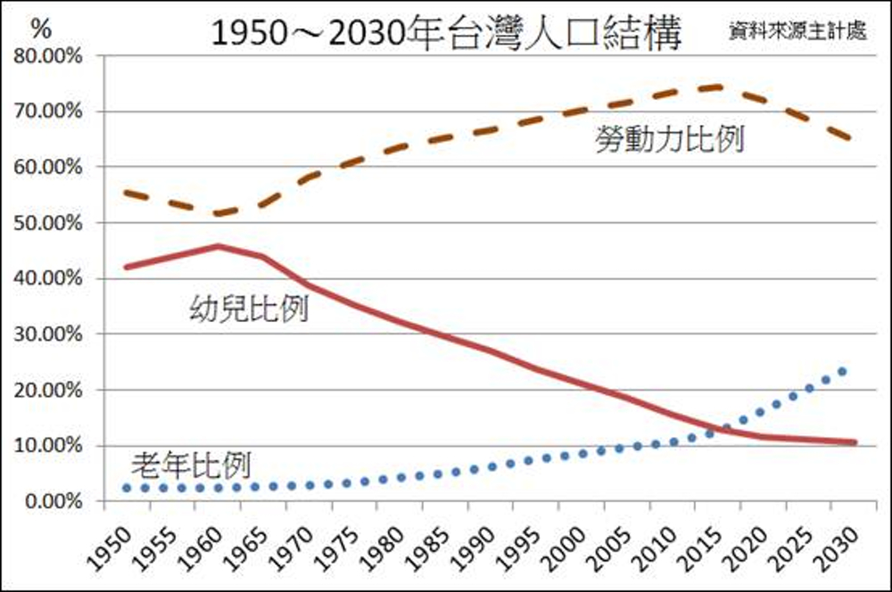右圖為台灣人口結構調查統計圖。由圖中所顯示的趨勢來看，我們「無法」從右圖得知什麼？ (A)本國人雖不生小孩，但外籍配偶維持了出生率 (B)台灣可能需要推動長期照護政策 (C)便宜完善的托兒制度，有助減緩台灣當前的問題 (D)推廣「三代同鄰」也可能緩和台灣的困境。
- 由於社會變遷，家庭型態也出現不同的樣貌。下列何者屬於「兩地家庭」？ (A)小波父親亡故，與媽媽相依為命 (B)迪西因公司要求到東京出差，每兩個月才能放假回家與家人團聚 (C)拉拉的父親在臺灣出生，母親則是印尼籍，在高雄開南洋風味餐廳維生 (D)丁丁結婚後，和太太忙於工作，暫時不打算生小孩。
- 四位爸媽在聚會中談到有關家庭生活的看法，其中哪一位爸媽的意見最正確？ (A)范范：「扮演好丈夫、好妻子、父母等角色是人類天賦的本能。」 (B)杰輪：「家人之間的衝突在所難免，日子久了自然會消失，不必刻意溝通。」 (C)立宏：「家人間只要有愛就一定不會有衝突。」 (D)心茹：「每個家庭成員要透過不斷的自我調整、學習與溝通，以維持家庭的和諧。」
- 別人的家只有過年時才有機會和親戚碰面，小丸子的家卻天天像過年一樣熱鬧不已，吃飯時姑姑、叔叔就坐在身邊，睡覺時是跟堂哥、堂妹們睡通舖。根據上述，下列對於小丸子家庭的敘述何者有誤？ (A)小丸子的家是由數個具有血緣關係的小家庭組成 (B)小丸子家庭成員若有經濟上的支援需求，較容易達成 (C)小丸子家的成員容易獲得生活上的協助 (D)小丸子家的成員有較多獨立、私人的空間。
- 下表是公民老師介紹自己家庭的親屬稱謂及親屬關係，下列敘述何者正確？ (A)甲 (B)乙 (C)丙 (D)丁。
選項 | 對象 | 親屬稱謂 | 親屬關係
甲 | 哥哥的太太 | 大嫂 | 配偶的血親
乙 | 舅舅的兒子 | 表弟 | 旁系血親
丙 | 外婆的女兒 | 表妹 | 旁系血親
丁 | 姑姑的先生 | 姑丈 | 配偶的血親的配偶

家庭類型 | 百分比
夫婦及未婚子女 | 51.15
夫婦 | 8.34
單身戶 | 11.49
祖父母及未婚孫子女 | 0.64
父母及已婚子女 | 2.16
祖父母、父母及未婚子女 | 14.56
父(或婦)及未婚子女 | 7.72
其他類型家庭 | 3.94
- 依據統計，在臺灣每年仍有千名以上兒童遭受虐待，政府單位雖然大力宣導舉發，但仍有許多民眾因缺乏求助資訊，或求助管道不夠便利，導致兒童受虐傷亡事件不斷發生。請問：當我們發現正有兒童受虐時，我們可以如何幫助這些不幸的兒童？ (甲)撥打113婦幼保護專線 (乙)通報 110報警處理 (丙)趕快離開現場 (丁)他人家務事，無能為力 (A)甲乙 (B)乙丁 (C)甲丙 (D)丙丁。
- 行政院主計總處曾做過某年度社會發展趨勢調查報告，結果如右表所示，請問：下列何者最能說明此表所顯示的社會概況？ (A)單親家庭比例日漸增加 (B)小家庭與折衷家庭居多 (C)新移民來臺造成家庭衝擊 (D)隔代教養問題日趨嚴重。
- 下列為幾位好朋友討論關於家庭中子女權益的話題。請問：哪一位的觀念最正確？ (A)咘咘爸 (B)飛飛爸 (C)Lucy媽 (D)翔翔媽。
咘咘爸：子女即是爸媽的財產或附屬品
飛飛爸：父母有權為孩子決定一切事務
Lucy媽：未成年子女的親權應考量其最佳利益來決定
翔翔媽：即使子女曾被遺棄，也不能減輕扶養父母的義務

- 配合題：共5題，每題2.5分
(一)家庭提供個人許多重要的功能，具有穩定社會發展的作用。請依下列敘述，判斷其在彰顯家庭何項功能的重要？並填入正確的代碼。
參考選項 (A)生育功能 (B)經濟功能 (C)教育功能 (D)保護與照顧功能

- 程旭在學校參加班際籃球賽扭傷腳，在他受傷的這段期間，爸爸每天開車接送他上下學。
- 稚玲上國中第一次段數學考差，媽媽在旁細心教導正確的解題方法，重振她對數學的信心。
- 政府實施一系列托育催生政策，包括5歲幼兒免學費、給予0至2歲幼兒的育兒補助等服務。
(二)家庭之中難免有些衝突，請依照下列敘述找出適合的衝突類型。
參考選項 (A)經濟事務 (B)家務分工 (C)教育方式 (D)生活習慣

- 東東自從上了國中後，時常為了零用錢的事和爸媽鬧得很不愉快，父母一再責怪他亂花錢。
- 來自印尼的美美堅持不吃豬肉與不拜祖先而與公婆鬧彆扭，常常讓老公不知如何解決紛擾。

- 題組：共5題，每題2.5分
(一)請閱讀下列文章，回答36-37題：
眾所矚目的《長期照顧服務法》於西元2015年在立法院三讀通過。按本法的規定，只要身心失能已達或預期達6個月以上，需要生活及醫事長期照護的人，都可以透過長照機構聘用合格的長照人員或外籍看護，並按患者的需求採取居家式、社區式、機構住宿或家庭式服務。如為自行照護失能家屬的人，可以申請「喘息服務」，讓專業照護人員暫時接手照護工作。

- 根據上文內容可知《長照法》的通過與臺灣所面臨的哪個問題直接相關？ (A)少子化 (B)人口高齡化 (C)死亡率 (D)失業率。
- 「喘息服務」主要是為了解決哪方面的問題？ (A)失能患者帶來龐大的經濟負擔 (B)家屬的照護專業能力不足 (C)專業照護人員的工作負擔過重 (D)自行照護患者的家屬承受龐大的身心壓力。
(二)下圖是一張新人的喜貼內容，請依據其內容回答38-40題：
長時間的等待 終於等到對的人
謹詹於民國106年國曆10月31日
農曆09月12日
為^{次男}宋重基與宋會喬母親 令小女宋會喬小姐
舉行結婚典禮 敬備喜筵 恭請
闔 第 光 臨 鞠躬

席設：美麗佳人大飯店(浪漫廳)
地址：幸福市美滿區甜蜜路99號
時間：中午12時 敬請準時入席

(星期二)

宋霸比
宋媽迷

- 請根據喜帖內的親屬關係判定下列何者敘述有誤？ (A)宋重基與宋會喬婚姻登記後成為配偶 (B)婚後，宋媽迷與宋會喬是姻親關係 (C)宋重基與宋媽迷是直系血親關係 (D)宋會喬母親與宋霸比將產生姻親關係。
- 婚後，宋重基與宋會喬決定與剛出生的小孩住在首爾大樓的3樓，4樓則住著尚未結婚的宋重基妹妹與宋媽迷。請問：宋重基與宋會喬的家庭型態為何？ (A)核心家庭 (B)單親家庭 (C)折衷家庭 (D)聯合家庭。
- 請問對宋會喬而言，她與宋重基妹妹是屬於下列哪一種姻親關係？ (A)配偶的血親 (B)血親的配偶 (C)配偶的血親的配偶 (D)血親的配偶的血親。

答案
01 ADCBB ABBCC
11 ACADA BDBCA
21 BBABD DBABC
31 DCAAD BDDAA

